1)

صورة تحتوي على نص

تم إنشاء الوصف تلقائياً

2)

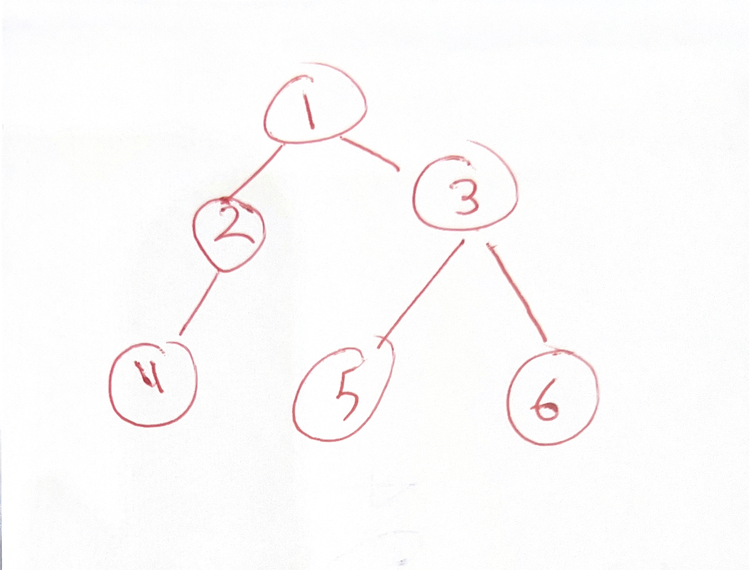

3)

صورة تحتوي على نص, لقطة شاشة, كمبيوتر, كمبيوتر محمول

تم إنشاء الوصف تلقائياً

4) explain the code;

It does what any Breadth-first-search algorithm dose explore the root first then shallowest children (level by level).

5) add 5 to the nodes and print it

صورة تحتوي على نص, لقطة شاشة, كمبيوتر محمول

تم إنشاء الوصف تلقائياً